질병에 따라 올바른 처방제조를 위한 교육목적 웹 구축

Building a web for educational purposes to provide accurate prescriptions according to disease

요 약
본 연구는 보건, 의료 계열 대학생들의 학업 부담 정도를 파악하고, 실제 의료 데이터들을 활용하여 효과적인 웹 교육 사이트를 구축하고자 하는 개발연구이다. COVID-19로 인한 교육환경의 변화를 파악했고, 개발하고자 하는 사이트가 왜 필요한지에 대한 근거를 제시하고 있다. 용인시 산업 진흥원에서 공개한 의료 항생제 데이터를 사용하여, 데이터 파악을 위해 전처리 및 가공과정을 거치며 증상 키워드를 추출했다. 추출한 영문 키워드를 번역을 통해 활용도를 높이고, HTML코드를 통해 메인페이지를 구축하고, 증상 검색 엔진, 퀴즈 페이지를 제작하였다. 해당 사이트가 대학과 병원에 연계활용될 시 독보적인 학생을 위한 교육 방식이 될 거라 예측하고 있으며 보다 학생들에게 도움이 되는 새로운 교육 플랫폼의 방식을 제안한다.

Abstract
This study is a development study to understand the academic burden of college students in the health and medical field and to build an effective web education site using actual medical data. We are confirming changes in the educational environment due to COVID-19 and providing evidence as to why the site we are planning to develop is needed. Using medical antibiotic data released by the Yongin City Industrial Promotion Agency, symptom keywords were extracted through preprocessing and processing to identify the data. We translated the extracted English keywords to improve usability, built a main page using HTML code, and created a symptom search engine and quiz page. We anticipate that using this site in conjunction with universities and hospitals will provide a unique educational method for students, and we propose a new educational platform that will be more helpful to students.

Keywords: Education, medicine, nursing, healthcare field, university

제목과 요약은 아래 논문이 완성되면 맨 마지막에 수정하겠습니다.

Ⅰ. 서론
서론 부분은 어느정도 지적 하겠지만, 실제 수정은 다음 버전에서 진행합시다.
2020년 COVID-19(코로나 바이러스 감염증)라는 전염병이 대한민국을 포함한 전 세계를 강타하며 우리 생활의 많은 변화를 주었다. 생활 속 거리 두기라는 방안을 통하여 공간의 제약, 개인의 위생 등 전 국민이 감염에 대한 예방 수칙을 지켜야 하는 시간이 길어졌다.
그에 따라 일상 속 의료진에 대한 존재가 중요해지며 자연스레 우리나라 의료계에 대한 관심도가 상승하였다. 의료진이 되기 위해선 많은 학습량이 요구되어 진다는 사실만 들었을 뿐, 그들이 무엇을 배우는지, 어떤 학습 환경을 가졌는지에 대한 정보가 부족했다. 따라서 탐색을 진행하였다. (????)
보건 계열 대학생은 과중한 학습량과 엄격한 학사일정, 경험 부족 등에 대한 부담감으로 비 보건 계열 대학생에 비해 많은 스트레스를 경험하며 학교생활에 대한 어려움을 느낀다고 하였다. [1]
또한 COVID-19로 인해 보건 계열 학생들의 실습 환경이 어려워졌다. 학생과 환자의 안전을 고려하여 정부 방역 지침에 따라 임상실습이 잠정 중단되거나 비대면 방식의 온라인 실습으로 진행되었다. 단계적 일상 회복이 진행되는 현재에도 기관의 상황에 따라 현장 임상실습 진행이 유동적인 상황이다. [2]
그렇다면 보건, 의료 계열 학생들의 과중한 학습량을 덜어주기 위해서는 교육 측면에 대한 개선을 요구할 수 있다. 현재 많은 대학에서는 대면 수업 방식을 원칙으로 하여 강의를 진행하고 있다. 그러나 학생들이 대면 수업에 참석하지 않아도 경험을 쌓을 수 있는 공간이 필요성이 있다. COVID-19의 방역 지침으로 인하여 비대면 교육을 하던 시기, 학생들은 만족요인 중 편안한 공간에서 반복적인 수업 청취를 우선으로 꼽았다. [3]
혹시 중/고등학생들의 수능 문제 등의 문제은행을 어떻게 만드는지 알고 있나요? 그런 이야기를 통해서 어떠한 문제와 답을 만드는게 어렵다는 이야기가 필요할 것 같습니다. 그에 따라 우리는 빅데이터를 활용하여 문제를 자동으로 만들기도 한다는 내용이 필요할 것 같네요.
인터넷 사용이 보편화되며 다양한 웹 기술을 활용한 E-러닝 학습 시스템이 생기며 어려움 없이 접근할 수 있으며, 학생이 시간적인 여유가 있을 때 원하는 장소에서 자유롭게 교육받을 수 있으며, 필요할 때 정보를 이용할 수 있는 E-러닝의 장점을 반영한 새 플랫폼을 구현하고자 한다. [4]

기존 보건 계열 학습 문제 사이트는 인터넷 강의 형식을 주로 구성되어 있으며 국립중앙의료원 같은 경우 회원가입을 하지 않는 이상 사용이 불가하다. ‘공공보건의료교육훈련센터 사이버연수원 애플리케이션’을 설치하여 따로 이용해야 하며 접근성이 매우 복잡하다.
국외 의료 교육 사이트인 ‘Osmosis’는 의료 계열 학생들의 교과과정을 분석하고 퀴즈나 요약본, 비디오 등 다양한 교육 콘텐츠를 제공하는 형태이다. 그러나 2주간 무료 이용이며 해당 기간이 지나면 멤버십에 가입해야 하는 형태로 이루어져 있다.
따라, 본 연구는 보건, 의료계열 학생들의 학업 부담감을 저하시킬 수 있으며, 기존 보건/의료 계열 사이트의 단점을 최소화 시켜 디지털 융합 시대에 적절한 교육 오픈 플랫폼 서비스를 구축할 수 있는 알맞은 방안을 모색하려 한다. 해당 방안을 토대로 용인시 산업 진흥원에서 제공한 의료데이터를 기반으로 교육환경에 대한 발전 가능성 및 방향성을 제시하고자 한다.
이 부분은 다시 정리가 필요할 것 같네요.

Ⅱ. 의료데이터 전처리

2.1 데이터 수집
이 연구는 용인시 산업 진흥원에서 제공한 항생제 의료 데이터를 사용하였다.
항생제 환자 바탕질환에는 내원번호, 등록번호 ,ICD10코드, 진단, 주진단여부의 내용이 포함되어 있으며[5], 재원기간 중 처방 항생제 종류 데이터에는 내원번호, 등록번호, 처방코드, 약품명, 성분명, 처방용량, 처방횟수, 처방일수, 총처방용량, 시행용량, 처방단위, 기본함량, 처방일자, 외래입원코드, 처방불류코드, 퇴원약처방여부, 병동내용코드의 내용이 포함되어있다. [6]

2.2 데이터 전처리 및 가공 과정

2.2.0 사용 언어 및 라이브러리
이 프로젝트는 파이썬 언어를 기반으로 작성되었다. 이를 통해 데이터 조작 및 가공 작업을 진행하였으며, 이때 pandas라이브러리를 활용하여 데이터프레임을 다루고, requests 및 BeautifulSoup 라이브러리를 사용하여 웹 스크래핑 및 데이터 수집을 수행했다. 또한, cachetools를 이용하여 데이터 캐싱을 구현하고, extract_symptoms_from_template와 PHP를 활용하여 데이터를 추출하고 처리하는 과정을 진행했다. 이러한 프로그래밍 언어 및 라이브러리를 통해 데이터 전처리 및 가공 작업을 효과적으로 수행하였다.
2.2.1 데이터 병합
두 개의 데이터 세트, 즉 '항생제 환자 바탕질환 데이터'와 '재원기간 중 처방 항생제 종류 데이터'는 본 연구의 주요 분석을 위해 결합이 필요하다. 이를 위해 두 데이터 세트 간의 관계를 설정하고 병합을 수행하였다. 데이터 병합은 '내원번호'와 '등록번호' 열을 기준으로 Inner Join을 사용하여 이루어졌다.

Inner Join은 두 데이터 세트에서 '내원번호'와 '등록번호' 열의 값이 일치하는 행만을 병합하는 방법이다. 이렇게 하면 두 데이터 세트 간의 공통된 식별자를 기반으로 한 데이터 통합이 가능해진다. 결과적으로 '내원번호'와 '등록번호'가 일치하는 환자 정보만이 연결되어, 환자의 진단과 해당 진단에 따른 처방 정보가 함께 결합됐다.
기존 '항생제 환자 바탕질환 데이터'는 458261 rows × 5 columns, '재원기간 중 처방 항생제 종류 데이터'는 725046 rows × 17 columns 크기를 가지고 있다. Inner join 후 데이터의 양은 3792526 rows × 20 columns가 됐다.

2.2.2 진단명 한국어 번역
이 데이터에서는 진단명이 영어로 적혀있다. 의료데이터 기반으로 학습용 검색엔진을 만들기 위해서는 쉽게 알아볼 수 있도록 한국어로 번역할 필요가 있다. 진단명(한국어)은 Google Sheets에서 제공하는 번역 함수 googletranslate()를 사용하여 영어에서 한국어로 번역하는 방식을 진행했다. 번역 결과가 원하는 대로 나오지 않았을 경우에는 Chat GPT를 사용하여 재 번역하여 보완하는 과정을 거쳤다.

ChatGPT를 통해 번역 결과를 자동으로 생성하고, 전문적인 도메인 지식을 활용하여 보다 자연스러운 번역을 수행하였다. ChatGPT는 부정확하거나 어색한 번역 결과를 탐지하고, 이를 개선하기 위한 제안을 제공하였다. 이러한 작업을 통해 데이터의 가독성과 활용성을 향상시켰다.

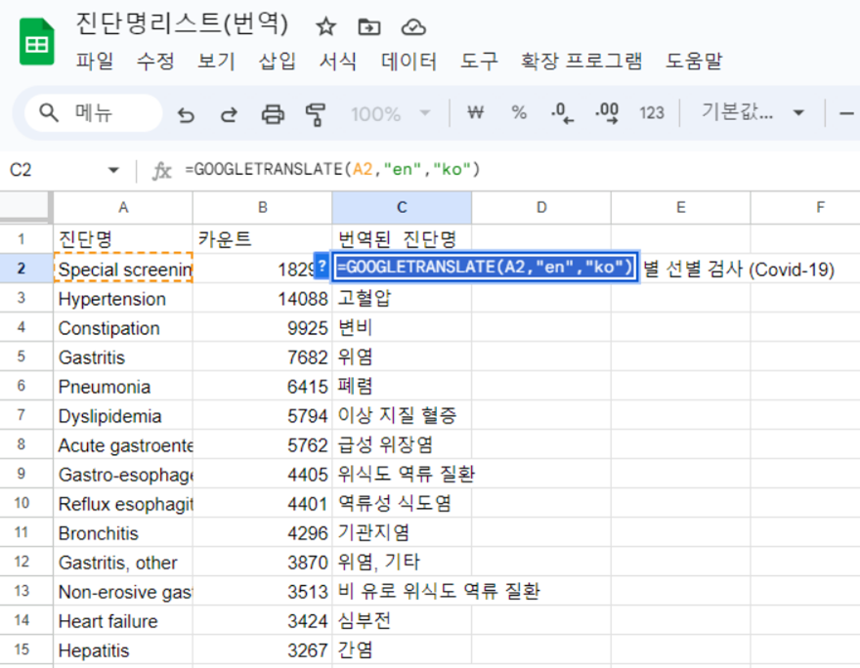

<그림1> googletranslate() 이용한 번역

2.2.3 증상 키워드 추출
이 데이터에는 진단명 열만 존재하고 증상 키워드가 존재하지 않는다. 이를 보완하기 위해 Wikipedia 영문 웹 페이지를 활용하여 진단명(영어)을 통해 증상 정보를 추출하였다. 이 과정에서 Python 라이브러리인 requests, BeautifulSoup, cachetools를 활용하여 자동화했고, extract_symptoms_from_template 함수를 사용하여 진단명(영어)을 입력으로 받아 Wikipedia 페이지에서 해당 진단명의 증상 정보를 추출했다.

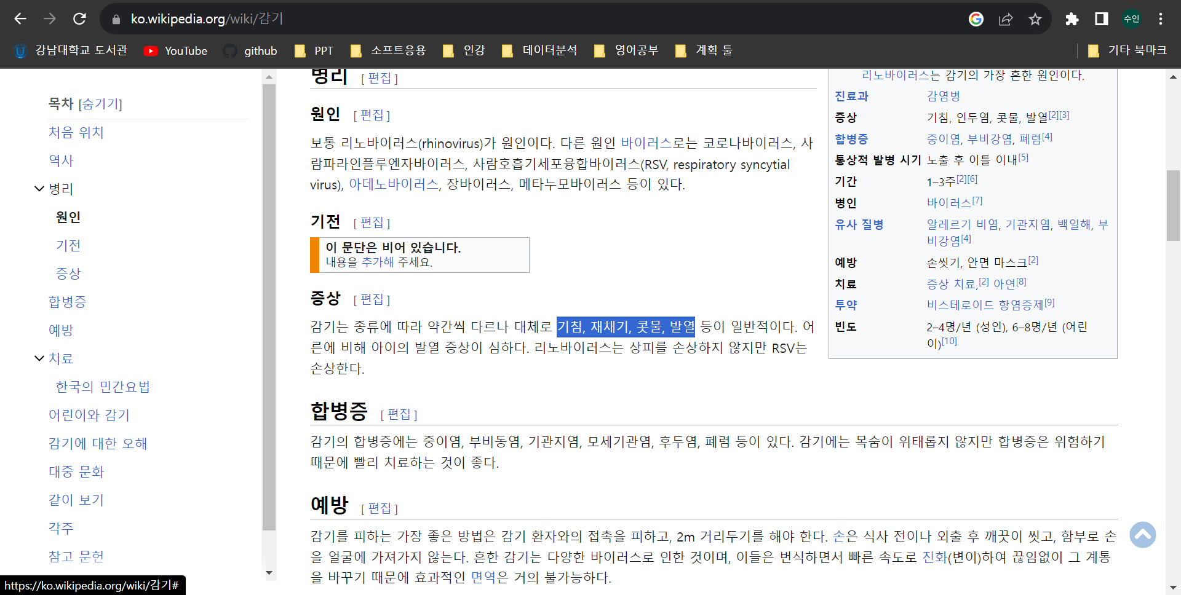

<그림2> 위키백과 페이지 증상 (예시: 감기)
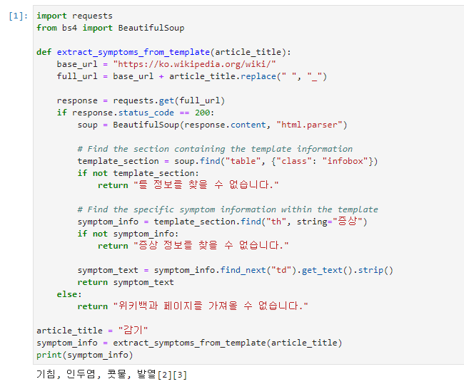

<그림3> 파이썬 스크래핑을 이용한 증상 키워드 추출(예시)

<그림2>,<그림3>의 방식대로 번역한 진단명(한국어)을 통해 한국 위키백과 페이지를 통해 증상 키워드를 추출하려 했으나, 진단명(질환) 정보가 한국(KO) 사이트에서 검색했을 때가 영문(EN) 사이트에 비해 자료가 적어 영문 사이트에서 영어로 검색하여 추출하여 엑셀로 저장했다.

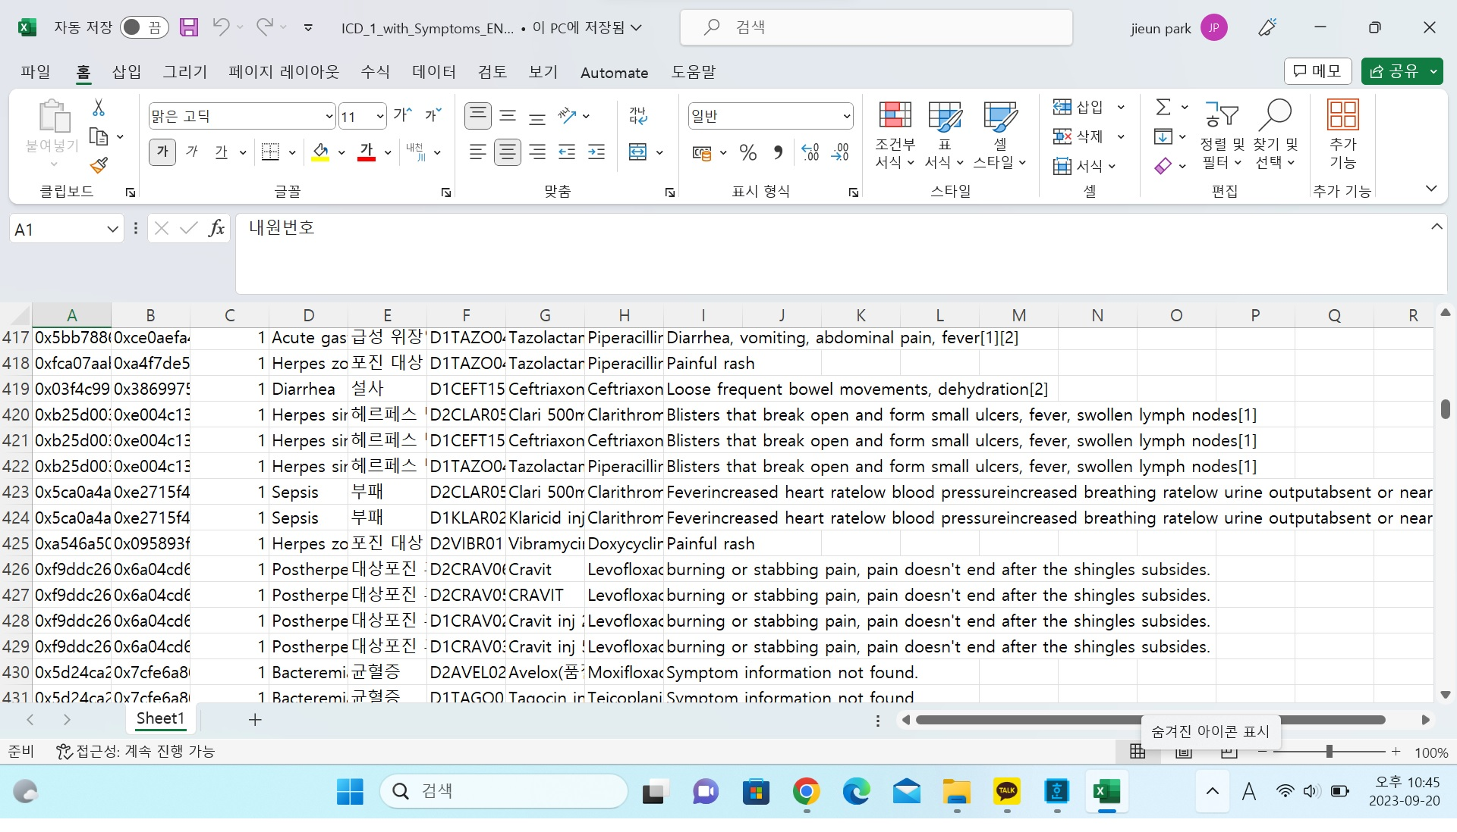

<그림4> 위키백과 스크래핑 결과

<그림4> 결과에서 2.2.2 진단명 한국어 번역과 같은 방법으로 증상 키워드를 정리했다.

2.2.4 최종 데이터
위의 데이터 전처리 및 가공 과정을 거친 결과로 다음과 같은 형식의 데이터가 생성되었습니다.

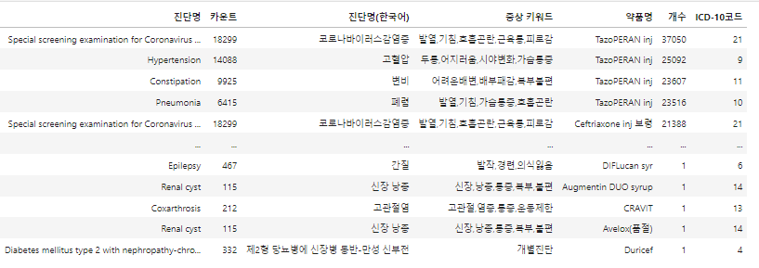
<그림5> 최종 데이터

Ⅲ. 웹페이지 구현

이 연구에서는 의료 데이터 분석을 위한 웹 기반 시스템을 구축했다. 이 시스템은 사용자가 증상 정보를 입력하고, 해당 증상과 관련된 진단명을 검색하며, 진단명에 따른 약품 정보를 확인할 수 있는 기능을 제공한다.

3.1 웹 페이지 구성
3.1.1 Home 페이지 (home.html)
시스템의 초기 페이지로, 사용자가 증상을 입력하여 검색할 수 있는 검색 기능을 제공한다. 검색 결과는 "진단명(한국어)"으로 표시되며, 해당 진단명의 약품 정보를 확인할 수 있는 링크가 제공된다.

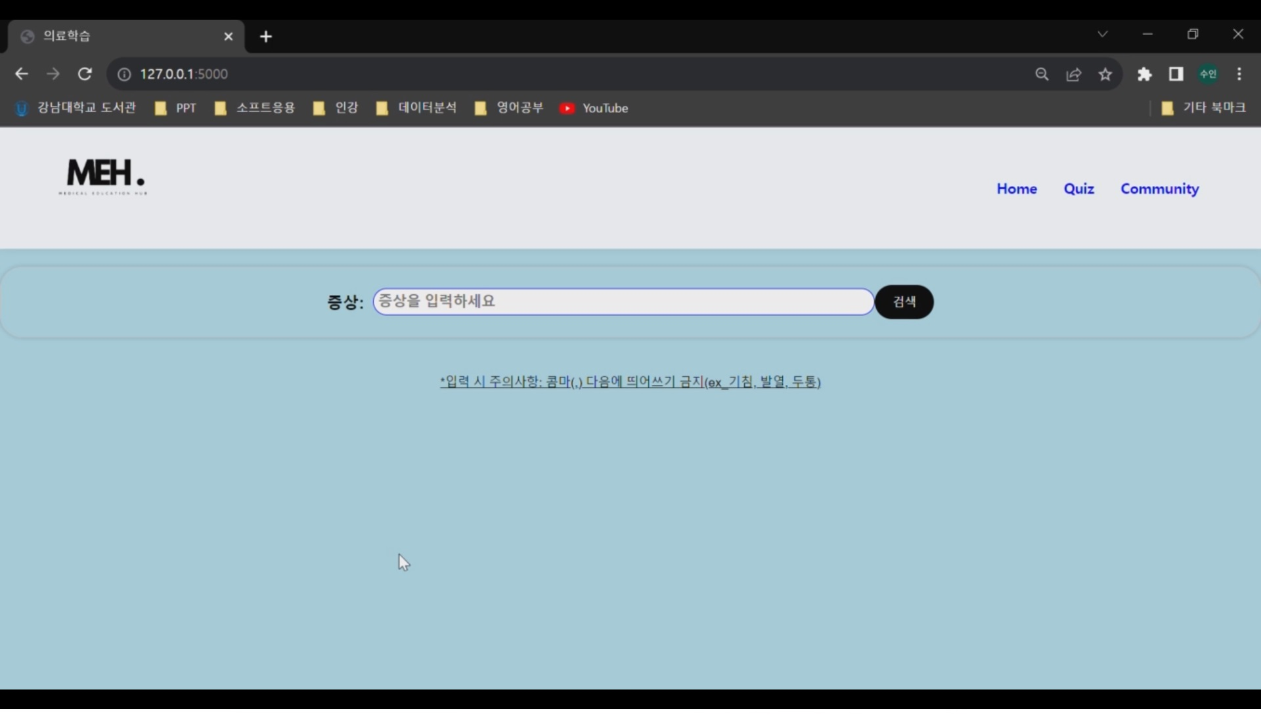
<그림7> 메인 홈페이지

3.1.2 약품 정보 페이지 (medicine.html)
진단명에 대한 약품 정보를 표시하는 페이지이다. 진단명(한국어) 및 관련된 약품 정보가 표시된다.

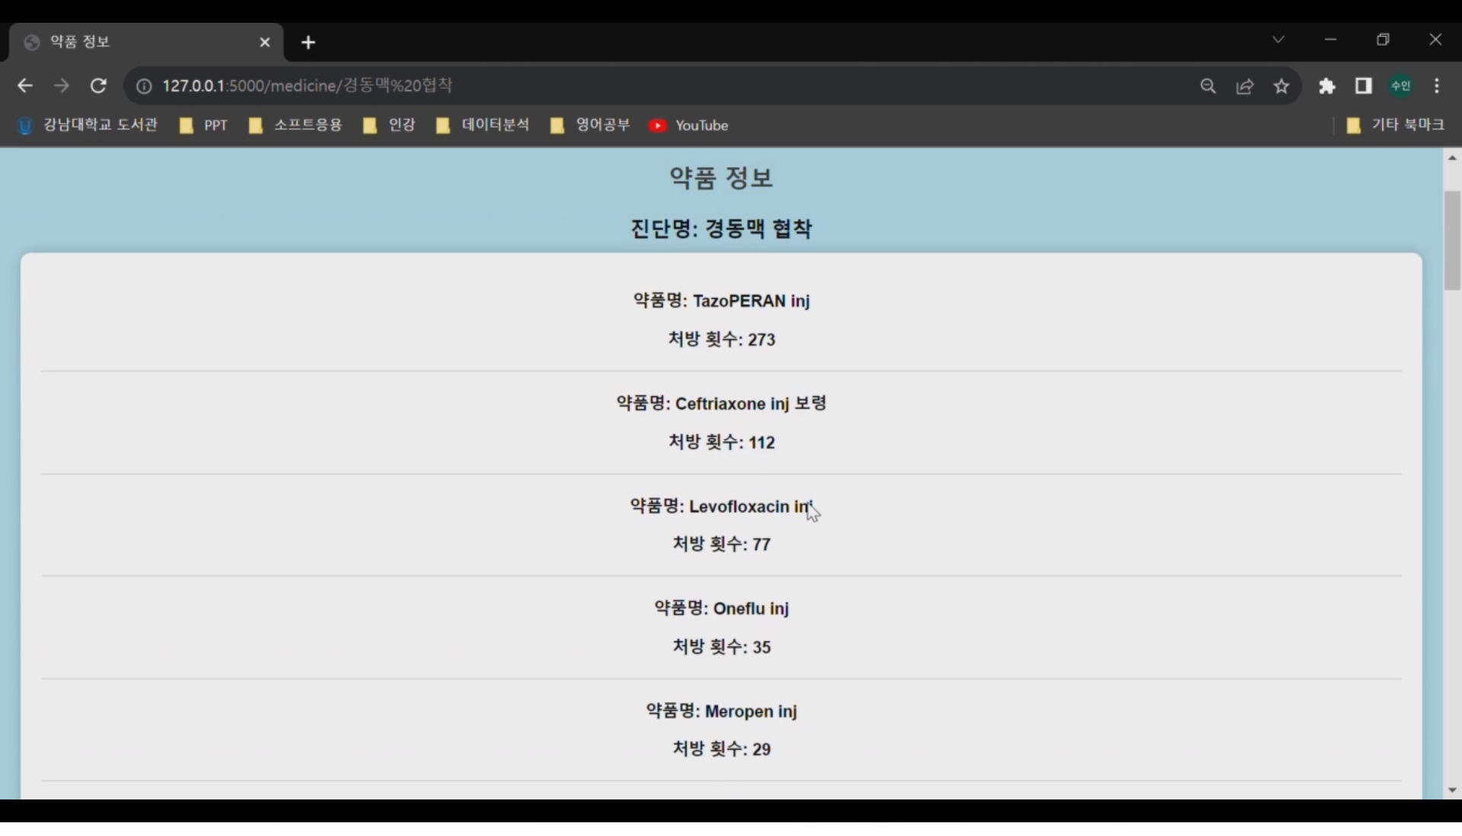
<그림8> 약품 정보 페이지

3.1.3 퀴즈 페이지 (quiz.html)
의료 지식을 테스트하는 퀴즈를 제공하는 페이지이다. 사용자는 퀴즈를 풀고 정답을 확인할 수 있다.

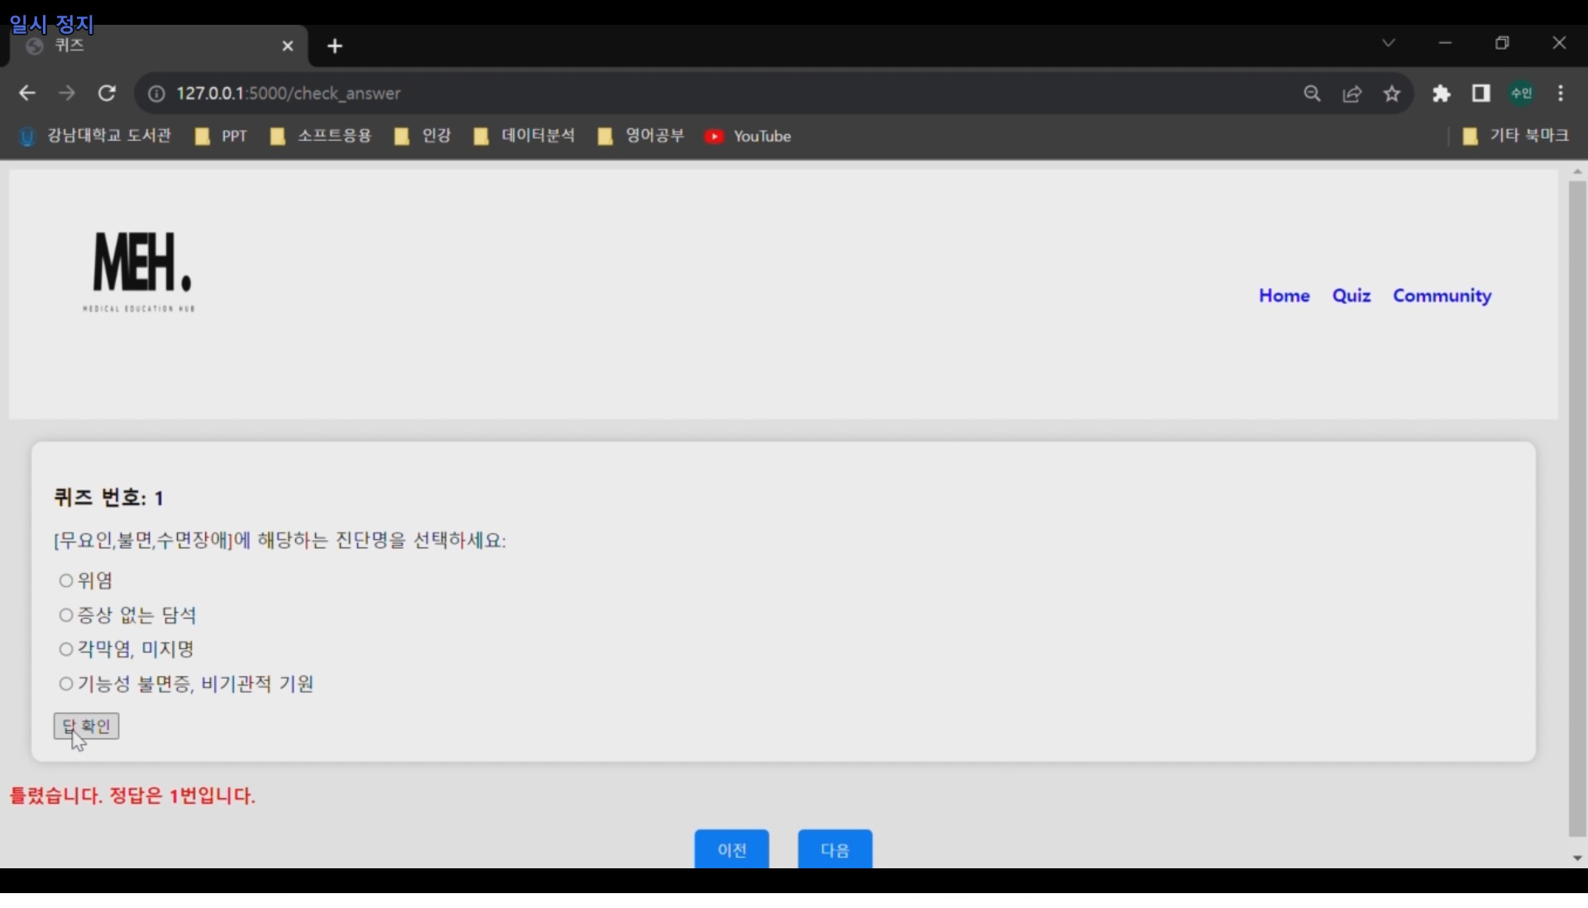
<그림9> 퀴즈 페이지
3.1.4 검색 결과 페이지 (result.html)
사용자가 입력한 증상에 대한 검색 결과를 표시하는 페이지이다. 진단명(한국어), 진단 횟수, 약품 정보 링크 등이 제공된다.

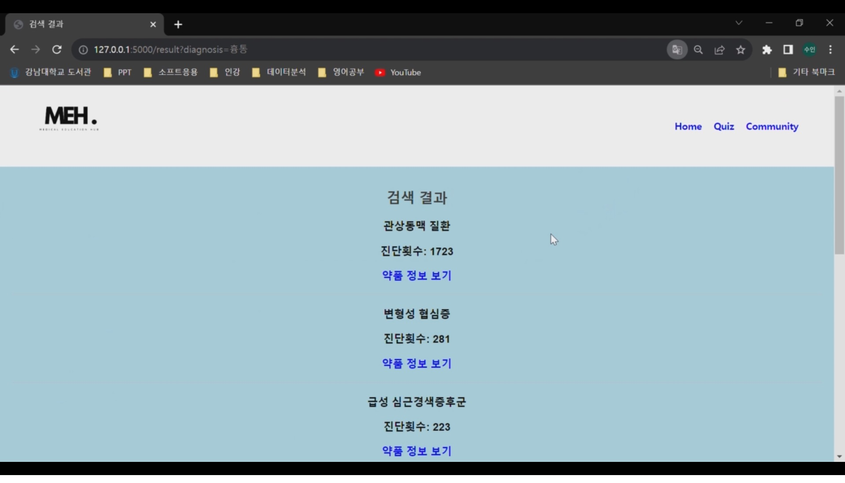
<그림10> 검색 결과 페이지

3.2 웹 기능 작동 방식
3.2.1 증상 검색
사용자가 Home 페이지에서 "증상"을 입력하고 검색 버튼을 클릭하면 입력한 증상을 서버로 전송한다. 서버에서는 해당 증상을 기반으로 진단명(한국어)을 검색하고, 검색 결과를 JSON 형식으로 응답한다. 검색 결과는 화면에 표시되며, 진단명(한국어)과 약품 정보를 확인할 수 있는 링크가 제공된다.

3.2.2 약품 정보 표시
약품 정보 페이지 (medicine.html)에서는 진단명에 대한 약품 정보를 표시한다. JavaScript를 사용하여 서버에서 전달된 약품 정보를 동적으로 화면에 표시한다.

3.2.3 퀴즈
사이트의 우측 메뉴에 있는 Quiz 버튼을 클릭하면 의료 데이터에서 얻어온 정보를 바탕으로 만들어진 문제를 풀 수 있다. 객관식 번호를 선택한 후 정답 확인이 가능하고 다음 문제로 넘어가거나 이전 문제로 넘어가는 것도 가능하다.
엑셀 파일에서 데이터를 로드한 뒤 generate random quiz 함수를 생성해 무작위로 문제를 만들어낸다. 초기 100개의 퀴즈를 생성하고 quiz data 리스트에 추가한다. 그 후 홈페이지에 quiz 페이지(quiz.html)를 추가한다.

3.2.4 검색 결과 확인
검색 결과 페이지 (result.html)에서 사용자가 입력한 증상에 대한 검색 결과를 표시한다. JavaScript 함수 fetchDataFromServer()가 페이지 로딩 시 실행되어 검색 결과를 서버에서 가져와 화면에 표시한다.

Ⅳ. 결론 및 기대효과

본 연구에서 구축한 웹사이트를 활용하게 될 경우, 여러 방면에서 긍정적인 효과를 얻을 수 있다. 해당 예시로 들어간 웹 플랫폼은 용인시 진흥원 데이터를 사용하고 있다. 해당 사이트에서 외부로 공개되기 어려운 교육기관 데이터를 활용하게 될 경우, 더욱 풍부한 자료과 퀴즈를 생성하여 학생들의 학업에 대한 도움을 줄 수 있다.
추가적으로 병원의 연계를 진행할 시 예비 의료인들을 대상으로 더욱 질 높은 자료들을 통하여 실제 환자 진단 실습을 할 수 있는 환경을 구축할 수 있다. 이를 통하여 실제 임상 데이터를 활용할 수 있게 되며 학생들의 학습환경이 넓어지며 장소와 시간에 구애받지 않는 정보 접근성을 높일 수 있다.
다만 해당 웹 플랫폼은 지속적인 업데이트을 원칙으로 두어 예비 의료인이 다양한 약물에 대한 정보 습득을 할 수 있도록 해야한다. 의약품 교육 플랫폼은 보건, 의료계열 학생들의 학습에 대한 부담감을 저하시킬 수 있으며 능동적인 수업 참여와 학습 효과가 이루어질 수 있도록 교육기관 측에서 긍정적인 검토를 시행해야 한다고 본다.

Ⅴ. 참고문헌

- Hyeon-Young Kim, & Eun-Hye Lee (2023). Correlation between Practical Education Satisfaction, Adaptability to College Life, Job-seeking Anxiety in Health-related College Students in the Untact Era of COVID-19. JOURNAL OF THE KOREA CONTENTS ASSOCIATION, 23(1), 418-429, 10.5392/JKCA.2023.23.01.418
- Kim, Geun Myun, Chang, Soo Jung, & Kim, Jeong Ah (2023). Types of perception toward non-face-to-face clinical practice among nursing students. The Journal of Korean Academic Society of Nursing Education, 29(3), 247-262.
- Han Hong Kim (2021). Satisfaction and direction of oral health education for non-face-to-face education due to COVID-19. Journal of Korean Academy of Dental Administration, 9(1), 44-50.
- Jun Ho Kim (2013). The Impact of the Convenient Aspect of e-Learning on Its Effectiveness. Educational Technology International, 29(4), 881-907.
- PANDEMIC PREVENYION BIGDTAT EXCHANGE. (Antibiotics) Patient background disease data. https://bigdata-covid.kr/product/CD112200010001
- PANDEMIC PREVENYION BIGDTAT EXCHANGE. (Antibiotics) Types of antibiotics prescribed during hospitalization. https://bigdata-covid.kr/product/CD112200060001

